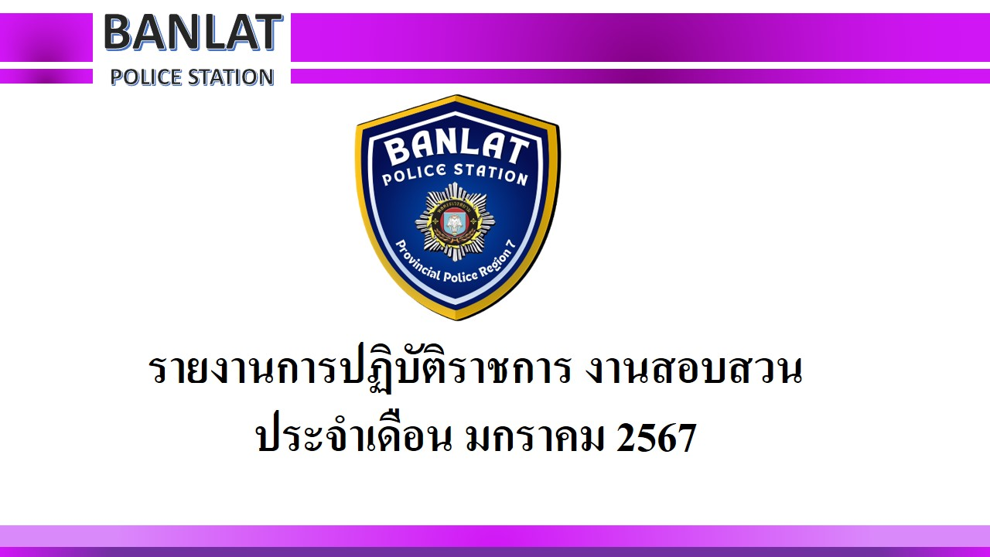

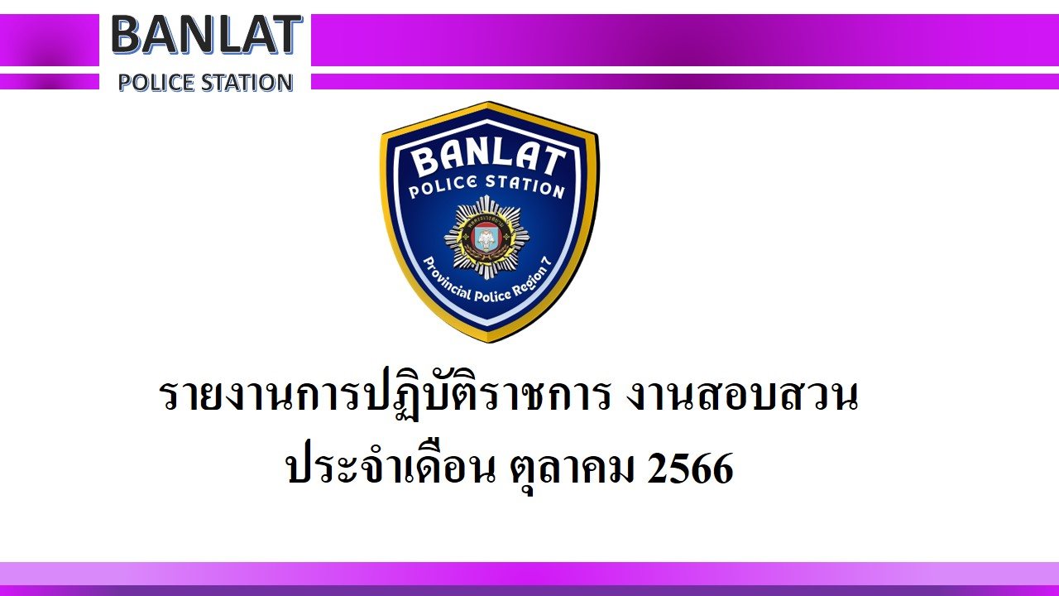
รายงานการปฏิบัติราชการประจำเดือน

ข้อมูล ณ วันที่ 13 เมษายน 2567
2. งานสอบสวน
ห้วง ม.ค. 2567
ห้วงเดือน ม.ค.67 พนักงานสอบสวนได้รับแจ้งความร้องทุกข์ จำนวน 40 คดี ผลการปฏิบัติ สถิติคดีอาญา 4 กลุ่ม ห่วง 1 – 31 ม.ค.67

ห้วง ม.ค. 2567
ช่วงวันที่ 1 ม.ค.67 ถึง 31 ม.ค.67 พนักงานสอบสวนได้รับแจ้งความร้องทุกข์ จำนวน 40 คดี
ช่วงวันที่ 1 ม.ค.67 ถึง 31 ม.ค.67 พนักงานสอบสวนได้รับสำนวนคดีอาญาไว้ทำการสอบสวน 40 คดี สอบสวนเสร็จสิ้นแล้ว 35 คดี คงเหลือและอยู่ระหว่างการสอบสวน 5 คดี (โปรดระบุรายละเอียดการปฏิบัติงานในครั้งนั้น)

ไม่มีคดีสำคัญเกิดขึ้นในห้วงเดือน มกราคม 2567

